**GERENCIA DE SISTEMAS  
INFORME / NOTIFICACIÓN INTERNA**

**INFINT-11122022-JZ-00002-Informe limpiolux.com.ar**

|  |  |  |
| --- | --- | --- |
| **DE:** | Julián Marcelo Zappia | |
| **A:** | Ing. Juan Julián Callegari | Gerente de Sistemas | |
| **FECHA:** | 11 y 12 de Diciembre 2022 | |
| **Breve descripción del asunto:** | Informe Inicial de Análisis https://www.limpiolux.com.ar. | |
| **Autoriza: --** | **Sector: GERENCIA DE SISTEMAS** | **Asignado a: --** |

**INFORME / NOTIFICACIÓN**

De mi mayor consideración:

Por intermedio del presente, me dirijo respetuosamente para presentarle un análisis inicial del sitio web https://www.limpiolux.com.ar.

Las tareas se han realizado desde aplicaciones externas, ya que no se posee el acceso al administrador del sitio de la Empresa.

Por ello, por ejemplo, no se puede conocer directamente el tamaño, estabilidad, posibles inconsistencias en la base de datos y otras características medibles y analizables del sitio con estructura WordPress, con host en GoDaddy.

También, debió descartarse el análisis de las correspondientes redes sociales por el motivo expresado anteriormente.

**INTRODUCCIÓN.**

Hoy en día si una empresa no está en Internet, es como si no existiera.

Algunos directivos de Empresas piensan que es menos efectivo invertir dinero en acciones de marketing online considerando que su producto, al tener diferentes características y un ciclo de compra mayor, no puede ser promocionado en la página web.

Entonces la página web de aquellas empresas se convierte en un site donde sólo se administra la información de contacto con la empresa y muchas veces se descuida en informar al usuario y solucionar sus inquietudes, desaprovechando oportunidades de negocio que se encuentran en la red.

Es común pensar que el marketing digital sólo ayuda a empresas que funcionan como una tienda virtual o e-commerce. No es así.

Por eso es sumamente importante lograr tener una buena presencia online para que los usuarios y clientes puedan encontrar y acceder a los productos y servicios que queremos ofrecer, y por supuesto, también en las empresas B2B (Business-to-Business) que se mueven en un entorno más profesional.

**La importancia de la presencia online para crecer.**

La internet es parte de esta revolución. Esta información a la que todos tenemos acceso, en cualquier momento y lugar, es clave para una organización participar activamente en ella. Aquella empresa que no sea visible online no existirá offline para el usuario o para otras empresas.

Una página web empresarial, o un sitio, es tan importante para una empresa y puede ser clave en el crecimiento del negocio al atraer más clientes con menores esfuerzos en comparación a los del marketing tradicional, incluso si es un sector tradicional como el de manufactura, industrial, inmobiliario o de construcción.

Es una realidad que el proceso de compra del consumidor ha evolucionado desde que el usuario cuenta con herramientas tecnológicas para informarse, orientarse y comparar a la hora de comprar un producto o servicio.

**Posicionamiento en Google.**

Cuando estamos buscando un producto o servicio recurrimos a Google para encontrar la información que necesitamos. Por eso, si una empresa quiere aparecer entre las primeras opciones frente a estas búsquedas, debe trabajar en una optimización SEO de su contenido para lograr este resultado.

Se trata de utilizar determinadas palabras clave a lo largo del texto, incluir imágenes, incluir links internos y externos dentro de los posts y fundamentalmente crear contenido de calidad. La gran influencia de la red en las compras de los usuarios, ha otorgado el poder en la decisión de compra. El consumidor tiene que contar con la suficiente información y referencias para que pueda tomar la decisión más acertada y que mejor se adapte a sus necesidades.

Como todo el research sobre las posibles opciones de su interés tendrá lugar en la internet, es de gran importancia que la página web de una empresa este optimizada, que además sea clara, organizada y que pueda ser encontrada por los diferentes usuarios a través de los buscadores.

**Desarrollar la imagen de marca.**

Una empresa debe trabajar en el cuidado de su marca, no sólo para lograr que esté visible sino que además para que genere cierta valoración por parte de los usuarios.

La página web de la empresa debe ser el instrumento para dar visibilidad online a la marca e informar correctamente sobre los productos/servicios que están a la oferta para los consumidores. Teniendo en cuenta que esta página web debe llegar al target correcto: aquellos usuarios con posibilidad de convertirse en oportunidades de venta y en clientes felices.

Tener presencia en Internet significa que se trata de una empresa que está a la vanguardia del mercado y puede ofrecer información y servicios a todo aquel que ingrese a su sitio.

El diseño del sitio web y la información que allí se incorpore será decisivo para generar una relación a largo plazo con usuarios y clientes.

**Un sitio web empresarial puede aumentar las ventas.**

Cada vez son más las empresas que incorporan el servicio de venta online en sus plataformas. Si bien esto no es aplicable a todos los rubros, es una herramienta muy útil y que debe aprovecharse. Existen diferentes métodos para garantizar que las transacciones sean fáciles, rápidas y seguras.

El acceso que tenemos a la internet 24 horas/ 7 días a la semana, hace que la página web sea el escaparate virtual de una empresa. Precios, especificaciones, reviews y opiniones sobre todos los productos o servicios que ofrece la empresa deben estar disponibles para el consumidor.

En el caso de una empresa que venda insumos de construcción, sería fundamental que pueda ofrecer dentro de su sitio una sección de venta online de sus productos para poder brindarles un servicio adicional a sus clientes.

Las organizaciones que no aprovechen esto estarán perdiendo una cantidad significativa de clientes potenciales y por tanto de ventas, no estarán llegando de la forma correcta a su público y no se habrán adaptado a la transformación del proceso de compra si descuidan la página web como elemento parte de una estrategia global de marketing digital.

**Relación activa entre la empresa y los clientes.**

Si una empresa está pendiente de su sitio web y sus redes sociales, sin dudas ofrecerá una mejor atención a sus clientes porque podrá responderles consultas de forma rápida y dirigida. Además, podrá permitirles a sus usuarios que dejen comentarios o sugerencias para que la compañía pueda tomar en cuenta y modificar.

Aquellos usuarios o clientes que estén satisfechos y conformes con los productos que se ofrecen, podrán dejar sus comentarios o valoraciones e inclusive recomendar ese producto a través de las redes sociales.

Este efecto viral será el que nos permitirá llegar a nuevos mercados que antes eran impensados.

La web será el instrumento para entregar el contenido apropiado al usuario, en el momento apropiado.

Esto es dar un paso atrás al marketing tradicional que perseguía al usuario, que le interrumpía y que sobre todo le molestaba para dar un paso adelante al marketing que enamora al consumidor para de esta forma poder realmente acercarse al cliente que se incline por la empresa y que se fidelice con ella.

**Incluir casos de éxito en la web de tu empresa.**

Un buen elemento para incluir en las plataformas online, son los casos de éxito. Podemos mostrar nuestro producto a través del relato con un cliente nuestro que haya quedado satisfecho. Esto resulta muy atractivo porque implica la aplicación de un producto o servicio en un caso real concreto y además se incluye un desarrollo en donde el usuario puede apreciar cómo es la metodología de trabajo de la empresa.

La web debe responder a las inquietudes del consumidor, estar formada por el contenido que atraiga al usuario, que le eduque y le asesore, no solo sobre los productos o servicios de la compañía, sino sobre su preocupación, que procure ayudarle y que se preocupe además de otros aspectos como adaptarse a los diferentes dispositivos que el usuario pueda usar. En este sentido, los testimonios y casos de éxito de usuarios anteriores son muy útiles.

**La necesidad de optimizar el sitio web empresarial.**

La optimización web puede representar una ventaja competitiva. Hay que estar presente en aquellas fuentes donde la competencia está presente y donde no.

La optimización de las páginas web no es una tarea fácil, pero sin duda es una muy efectiva, pues sus resultados serán mayores al esfuerzo invertido.

**La oportunidad de generar lazos empresariales e institucionales.**

Con su extraordinario alcance y crecimiento, el verdadero futuro de la red global, será respaldar aplicaciones distribuidas a través de las páginas web empresariales para crear comunidades virtuales y participar en el comercio electrónico.

Las organizaciones, empresas y también las grandes corporaciones continuarán utilizando internet como un canal de Marketing, administrándolo como un lugar para publicar información sobre ellas y sus productos, así como también para comunicarse con clientes y socios comerciales.

El uso de las páginas web empresariales y su valor estratégico está orientado a: reunir información, proporcionar respaldo y comunicaciones al distribuidor, investigar competidores, comunicarse internamente, suministrar servicio y soporte al cliente, publicar información, comprar productos o servicios y venta de productos o servicios.

**Comunicación y colaboración.**

Internet, las intranets y extranets respaldan las comunicaciones globales y la colaboración en tiempo real entre empleados, clientes, proveedores y otros socios comerciales. Las páginas web empresariales: el correo electrónico, los sistemas de tablero de boletines, los grupos de discusión, las conferencias, y otras características de internet permiten investigar, solicitar, diseminar y compartir información empresarial interna y externa. Esto permite que los miembros de diferentes organizaciones y las personas ubicadas en diferentes lugares trabajen juntos, como equipos virtuales, en proyectos empresariales con el fin de desarrollar, producir, comercializar y mantener productos y servicios.

**Comercio electrónico.**

Internet, y las tecnologías que se basan en internet como las intranets y extranets, proporcionan enlaces globales con los clientes y proveedores de una empresa, a través de las páginas web empresariales.

Esto permite apoyarse en aplicaciones de comercio electrónico: el marketing, la compra, la venta y el soporte de productos y servicios a través de redes. Estos software y aplicaciones incluyen procesamiento interactivo de pedidos en páginas web empresariales, intercambio electrónico de datos, de documentos, de transacciones empresariales y sistemas seguros de pago, de transferencias electrónicas de fondos.

**Marketing interactivo.**

Debido a internet, el marketing de una empresa y sus productos y servicios se han convertido en procesos interactivos. En la actualidad, las páginas web empresariales pueden ofrecer mucho más que catálogos de productos y material promocional multimedia hiperenlazado.

Internet y la web permite a las empresas crear un dialogo con los clientes a través de grupos de discusión en línea, tableros de boletines, cuestionarios electrónicos, lista de correos, boletines internos e intercambios de correo electrónicos.

De esta manera los clientes pueden involucrarse interactivamente en el desarrollo, el marketing, las ventas y el soporte de productos y servicios, junto con los investigadores de mercados, los diseñadores de productos, el staff de marketing y ventas y los especialistas de la empresa.

**Las páginas web empresariales y su valor estratégico.**

El ahorro de costos de las páginas web empresariales pueden presentarse debido a que las aplicaciones que utilizan internet y tecnologías basadas en internet (como intranets, extranets) por lo general, son menos costosas de desarrollar, operar y mantener que los sistemas tradicionales.

Por ejemplo, American Airlines ahorra dinero cada vez que los clientes utilizan su sitio web, en lugar del sistema telefónico de soporte al cliente. Otro elemento importante son las aplicaciones intranet corporativas, que generalmente son muchos más fáciles y económicas de desarrollar y mantener que al utilizar sistemas de cliente servidor o de mainframes tradicionales.

Otras razones que justifican las páginas web empresariales son la generación e incremento por medio de las aplicaciones de comercio electrónico, que se han convertido en una fuente creciente de valor empresarial orientado al logro de los siguientes objetivos:

* Atraer nuevos clientes por medio del marketing y la publicidad en las páginas web empresariales.
* Mejorar el servicio a clientes actuales por medio de las funciones de soporte y servicio al cliente en la web.
* Desarrollar nuevos mercados y canales de distribución con base en la web para productos existentes.
* Desarrollar nuevos productos con base en la información accesible en la web.

Es pertinente indicar que las empresas deben hacer evaluación interna y externa de sí mismas, y de su entorno para descubrir las aplicaciones de internet que agregan valor empresarial estratégico a la organización.

**La importancia y los beneficios del uso de datos.**

Cuando las empresas aprovechan los datos permiten el alcance de relaciones, estrategias y empoderamiento necesario para dar respuesta de una manera oportuna a sus clientes, aumentando así sus ganancias.

Al avanzar con un enfoque sistemático para la obtención de datos la empresa debe ir de la mano con su equipo de desarrollo de negocios. Permitiendo así la optimización del tiempo y mayor capacidad para la diferenciación de la misma de una manera eficiente.

Centralizar en un solo procedimiento la respuesta oportuna a la cantidad de solicitudes masivas de una empresa no tiene resultados positivos. Por eso se debe recoger la información (datos), procesarla y mostrarla de tal manera que permita utilizarla en beneficio de la empresa y de los clientes.

Así que la importancia del uso de datos en nuestro negocio no radica sólo en su uso. Sino además, en su buen uso. En tal sentido, existen cinco puntos a nivel empresarial para la obtención de datos utilizados frecuentemente de acuerdo con La encuesta de crecimiento de habilitación. Estos son:

* Las prácticas.
* Los tipos de trabajo que se realizan.
* Los empresarios que trabajan con los clientes.
* La descripción de la situación
* Y los códigos de la industria a utilizar para su solución.

Más allá de los sistemas heredados; cuando se actualizan los sistemas y procesos de funcionamiento de los sistemas de una empresa, se generan beneficios en la recolección de datos; almacenamiento y organización donde optimizas los procesos para el manejo de información a nivel general.

**Estrategia de datos.**

Las principales empresas a nivel mundial ya han notado la necesidad y la importancia del uso de datos en nuestro negocio; de una manera táctica y versátil.

Es así como las empresas innovadoras ven una conexión entre el uso de soluciones de mercado y los sistemas relacionados a la capacidad de generar mayores ingresos y crecimiento.

A pesar de que la IA no es tan inteligente como suele creerse; para perfeccionar la recopilación de datos, las empresas deben dar un paso hacia la maximización de sus operaciones y relaciones con los clientes.

Pero, lo más importante, es hacer uso de la aplicación de tecnologías que ofrecen conocimientos más precisos.

Estas tecnologías tienen una gran importancia. Ya que proporcionan un alivio a los procesos tediosos y repetitivos al momento de recabar los datos de los clientes. En otras palabras, la tecnología realiza un trabajo eficaz, óptimo y de mayor rendimiento.

Estas tecnologías han evolucionado de tal manera, que en la actualidad son muchas las empresas que han podido beneficiarse. Al aprovechar la Inteligencia Artificial las empresas pueden mejorar la capacidad de sus equipos de negocio. Ofreciendo mejores resultados a sus clientes. Estos sistemas pueden almacenar datos actuales y viejos a partir de fuentes internas y externas.

**ANÁLISIS INICIAL DEL SITIO DE LIMPIOLUX S.A.**

Debo destacar, en principio, que los análisis realizados se realizaron con aplicaciones confiables, pero gratuitas. Para este tipo de casos, no cuento con licencias de software.

Fueron utilizados, en esta instancia inicial, los siguientes aplicativos:

* SemRush. Analizando parámetros varios desde el Jueves 8 del corriente, hasta el día de ayer.
* Apps de growth y market summary.
* PingDom y PageSpeed.
* GTMetrix.
* W3C Checker.
* Aplicaciones de testeo de stress y tareas de inyección SQL, entre otras.

**EVALUACIONES INICIALES.**

A simple vista, el sitio empresarial es muy informativo, pero estático. No he observado modificaciones de contenidos significativos, y he notado algunas publicaciones desactualizadas o atemporales. Siendo un sitio web empresarial, no cuenta con noticias institucionales, como tampoco las conocidas “notas de color”, que no son ni más ni menos que noticias generales en las cuales se busca generar impacto e interés por su lectura.

Su diseño es simple, con demasiados “blancos” según mi humilde opinión técnica, y podría mejorarse. Pero si bien abunda la simplicidad, su velocidad de carga es elevada y las visitas orgánicas al sitio no son las que, al menos yo, esperaría.

Resumiendo, y como expresé anteriormente, el sitio de Internet es un canal de comunicación importantísimo que creo no está siendo aprovechado.

**EVALUACIONES TÉCNICAS BÁSICAS.**

* Ping elevado (194 ms) y Trace con pérdida de saltos.
* Posicionamiento en buscadores no deseado, según mi humilde opinión profesional.
* Tráfico orgánico del 0%.
* Palabras clave en código HTML insuficiente y/o incorrecto.
* 2 (dos) errores y más de 600 advertencias críticas.
* A pesar del prestigio que posee la Empresa, en Internet hay otras empresas del rubro mejor posicionadas.

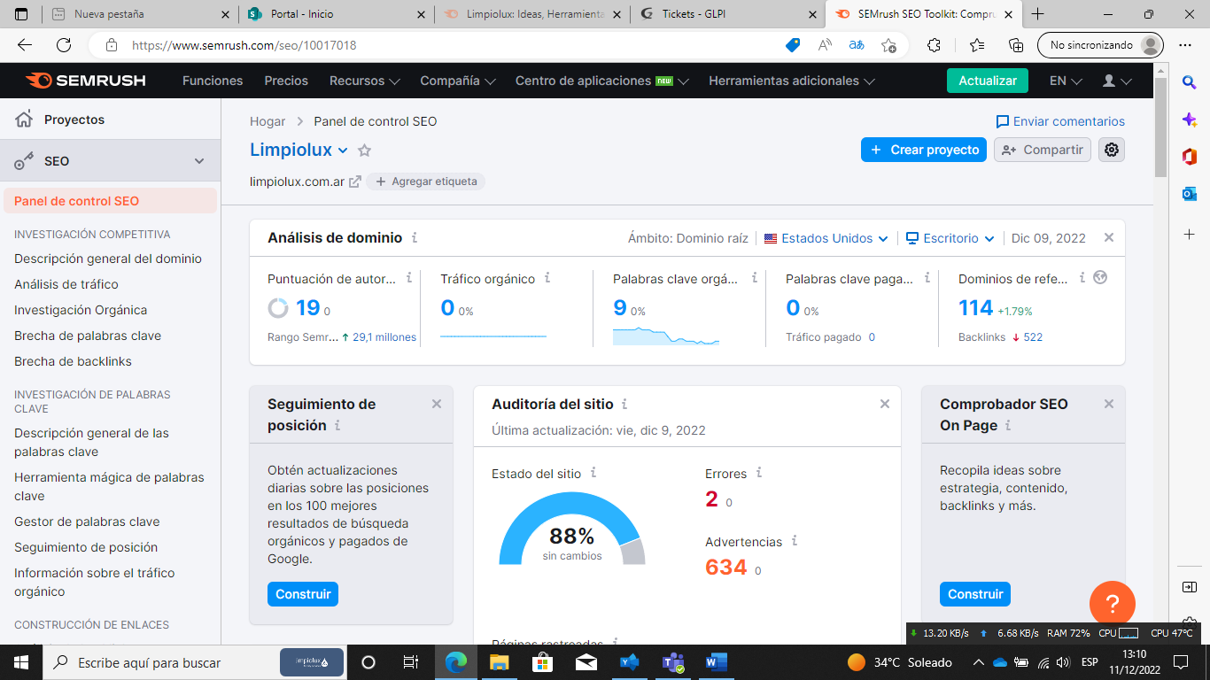

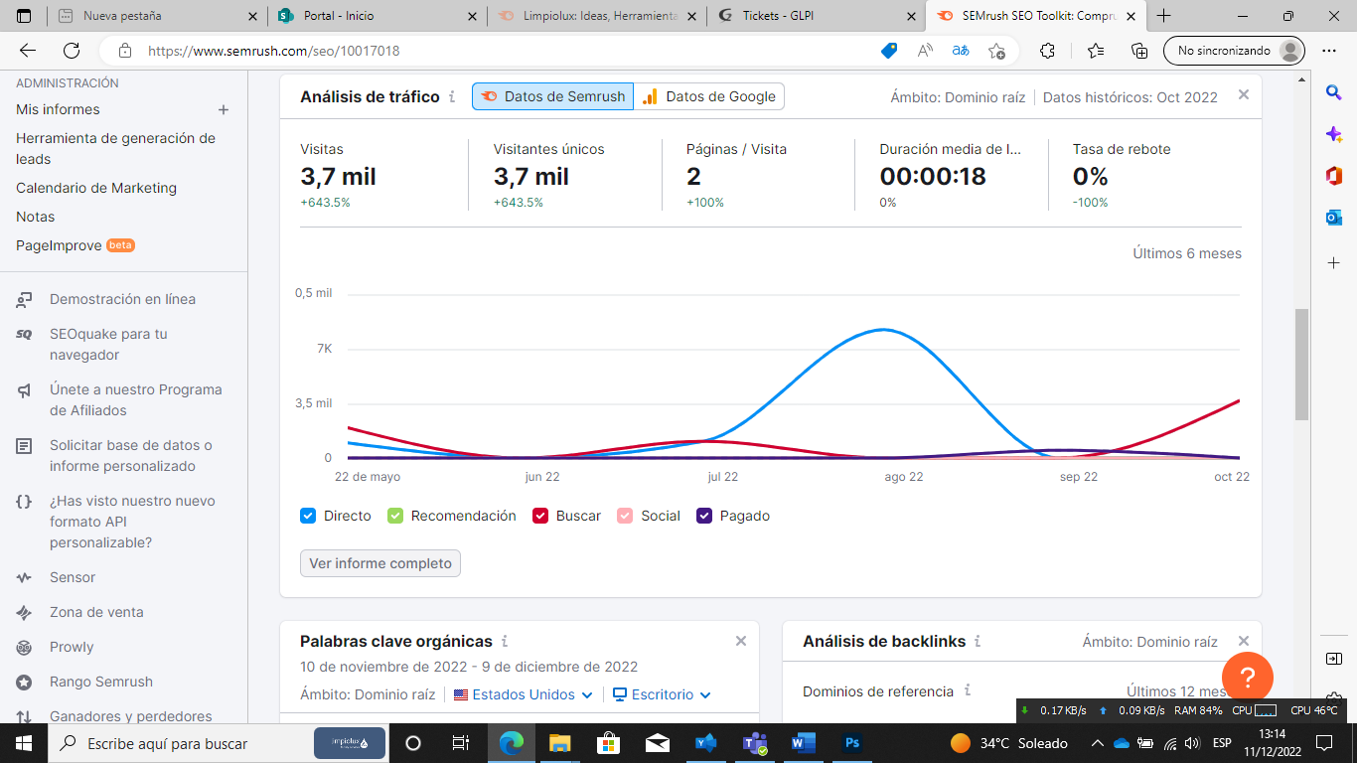

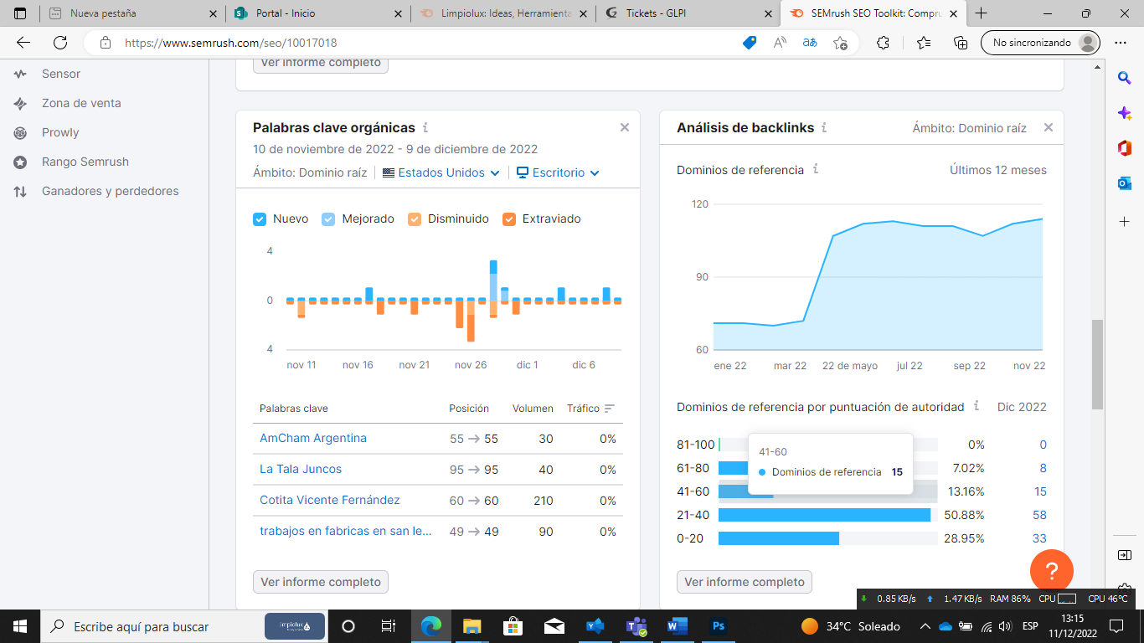

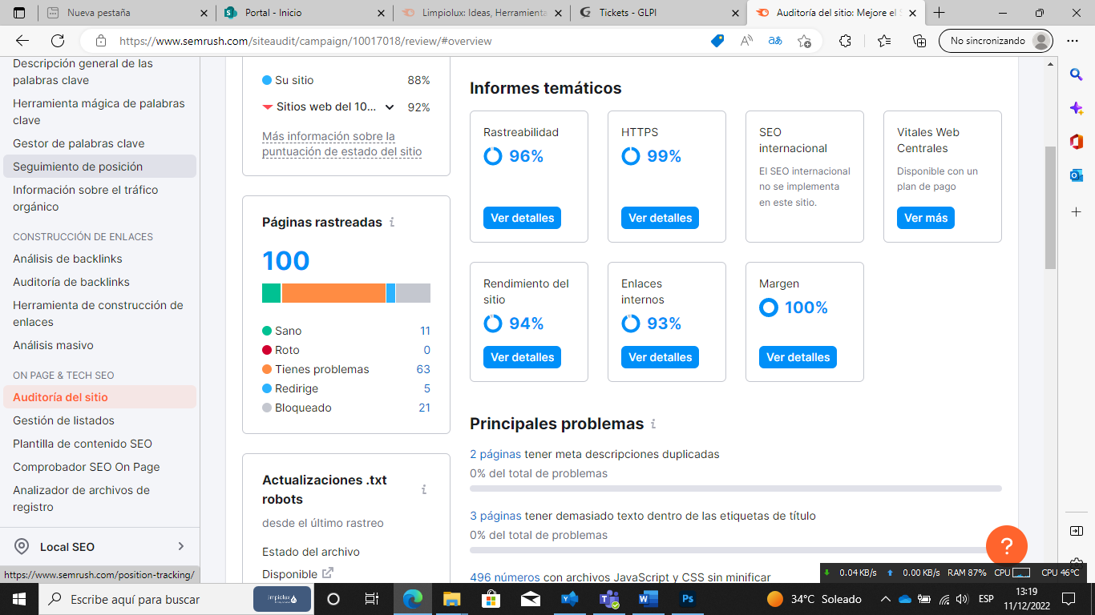

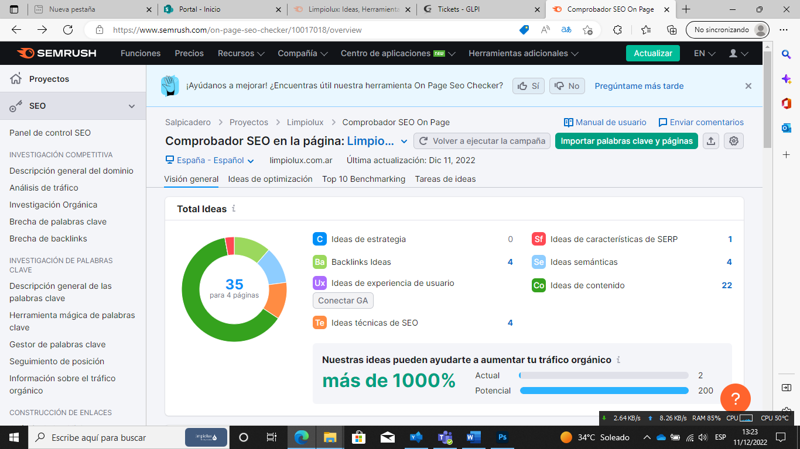

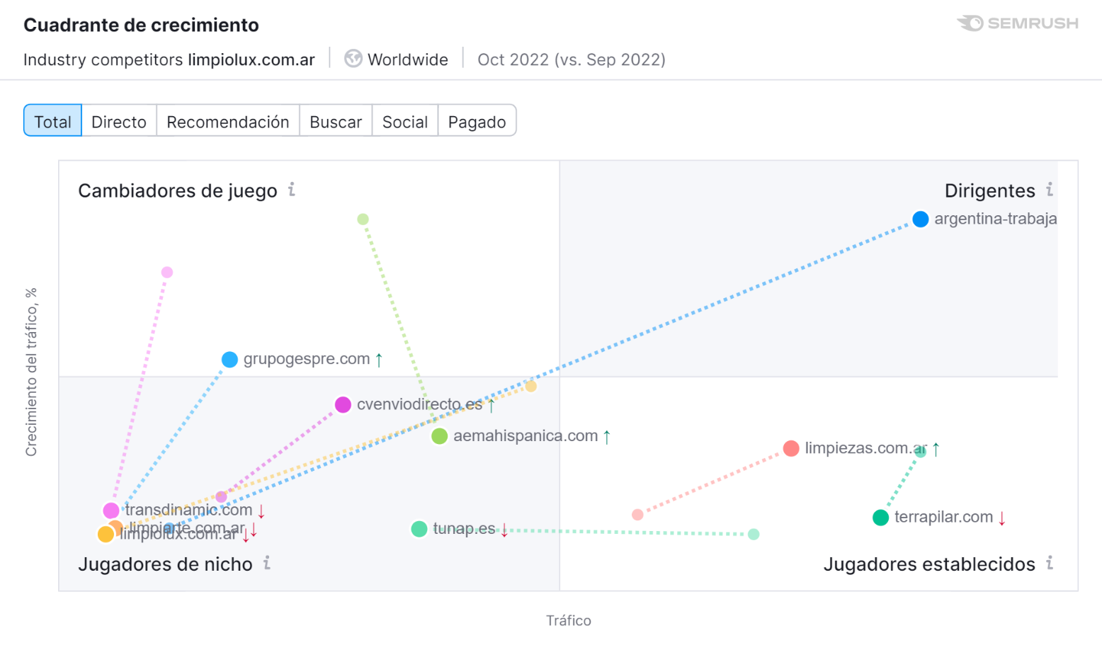

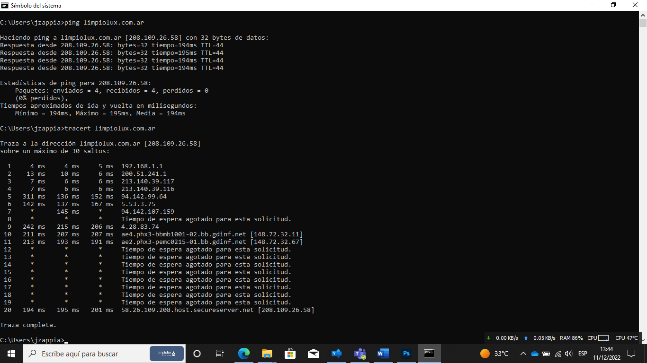

Se adjuntan al presente documento, todos los informes obtenidos manifestados en el presente, conformando un anexo de 633 páginas.

Además, el mismo adjunto, se encuentra separado en el correo electrónico enviado por si es necesario reenviarse a otro sector de la Empresa, sin los contenidos del informe.

Sin más para informar en esta instancia, quedando a su disposición, lo saludo cordialmente.

Julián Marcelo Zappia  
Administrador de Sistemas  
Limpiolux S.A.